Зарегистрировано в Минюсте России 3 февраля 2025 г. N 81117

МИНИСТЕРСТВО ФИНАНСОВ РОССИЙСКОЙ ФЕДЕРАЦИИ

ФЕДЕРАЛЬНАЯ ПРОБИРНАЯ ПАЛАТА

ПРИКАЗ

от 14 января 2025 г. N 3н

ОБ УТВЕРЖДЕНИИ СОСТАВА И ЭЛЕМЕНТОВ

ГОСУДАРСТВЕННОГО ПРОБИРНОГО КЛЕЙМА ТИПА "Б", ПРОСТАВЛЯЕМОГО

МЕХАНИЧЕСКИМ МЕТОДОМ

В соответствии с пунктом 3 статьи 12.1 Федерального закона от 26 марта 1998 г. N 41-ФЗ "О драгоценных металлах и драгоценных камнях" и пунктом 1 Положения о Федеральной пробирной палате, утвержденного постановлением Правительства Российской Федерации от 20 марта 2020 г. N 307, приказываю:
1. Утвердить прилагаемые состав и элементы государственного пробирного клейма типа "Б", проставляемого механическим методом.
2. Установить, что настоящий приказ вступает в силу с 1 марта 2025 г.

Руководитель
Ю.И.ЗУБАРЕВ

Утверждены
приказом Федеральной пробирной палаты
от 14 января 2025 г. N 3н

СОСТАВ И ЭЛЕМЕНТЫ

ГОСУДАРСТВЕННОГО ПРОБИРНОГО КЛЕЙМА ТИПА "Б", ПРОСТАВЛЯЕМОГО

МЕХАНИЧЕСКИМ МЕТОДОМ

1. Элементами государственного пробирного клейма типа "Б", проставляемого механическим методом (далее - механическое клеймо метрической системы проб), являются:
профиль женской головы в кокошнике, повернутой направо или на 3/4;
знак пробы - число, показывающее количество массовых долей химически чистого драгоценного металла на одну тысячу массовых долей сплава драгоценного металла;
шифр территориального органа Федеральной пробирной палаты (структурного подразделения территориального органа Федеральной пробирной палаты), указанный в пункте 3 настоящих состава и элементов государственного пробирного клейма;
двухмерный штриховой код (ШК) - уникальная последовательность символов в машиночитаемой форме (проставляется только лазерным методом).
2. Состав механического клейма метрической системы проб (элементы проставляются рядом друг с другом):
для клеймения ювелирных и других изделий из золота | 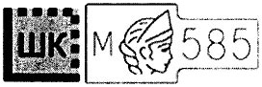 | 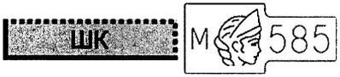
для клеймения ювелирных и других изделий из серебра | 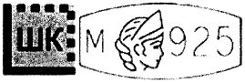 | 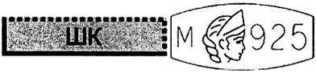
для клеймения ювелирных и других изделий из платины | 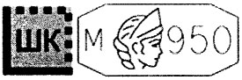 | 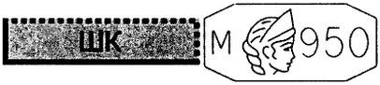
для клеймения ювелирных и других изделий из палладия | 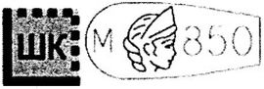 | 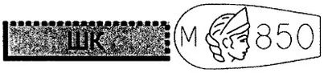
3. Шифры территориальных органов Федеральной пробирной палаты (структурных подразделений территориальных органов Федеральной пробирной палаты):
N п/п | Наименование территориального органа Федеральной пробирной палаты (структурного подразделения территориального органа Федеральной пробирной палаты) | Шифр территориального органа Федеральной пробирной палаты (структурного подразделения территориального органа Федеральной пробирной палаты)
1 | Верхне-Волжское межрегиональное управление Федеральной пробирной палаты  (пгт. Красное-на-Волге) | В
2 | Межрегиональное управление Федеральной пробирной палаты по Центральному федеральному округу  (г. Москва) | М
3 | Структурное подразделение Межрегионального управления Федеральной пробирной палаты по Центральному федеральному округу  (г. Бронницы) | Б
4 | Структурное подразделение Межрегионального управления Федеральной пробирной палаты по Центральному федеральному округу  (г. Орел) | О
5 | Межрегиональное управление Федеральной пробирной палаты по Приволжскому федеральному округу (г. Нижний Новгород) | Г
6 | Структурное подразделение Межрегионального управления Федеральной пробирной палаты по Приволжскому федеральному округу  (г. Уфа) | П
7 | Структурное подразделение Межрегионального управления Федеральной пробирной палаты по Приволжскому федеральному округу  (г. Саратов) | Р
8 | Межрегиональное управление Федеральной пробирной палаты по Сибирскому федеральному округу  (г. Красноярск) | Я
9 | Структурное подразделение Межрегионального управления Федеральной пробирной палаты по Сибирскому федеральному округу  (г. Новосибирск) | Н
10 | Межрегиональное управление Федеральной пробирной палаты по Дальневосточному федеральному округу  (г. Хабаровск) | Ю
11 | Структурное подразделение Межрегионального управления Федеральной пробирной палаты по Дальневосточному федеральному округу  (г. Улан-Удэ) | Ж
12 | Структурное подразделение Межрегионального управления Федеральной пробирной палаты по Дальневосточному федеральному округу  (г. Якутск) | Д
13 | Межрегиональное управление Федеральной пробирной палаты по Южному федеральному округу  (г. Ростов-на-Дону) | К
14 | Структурное подразделение Межрегионального управления Федеральной пробирной палаты по Южному федеральному округу  (г. Симферополь) | Т
15 | Структурное подразделение Межрегионального управления Федеральной пробирной палаты по Южному федеральному округу  (г. Донецк) | А
16 | Структурное подразделение Межрегионального управления Федеральной пробирной палаты по Северо-Западному федеральному округу (г. Калининград) | Ф
17 | Межрегиональное управление Федеральной пробирной палаты по Северо-Западному федеральному округу  (г. Санкт-Петербург) | Л
18 | Межрегиональное управление Федеральной пробирной палаты по Северо-Кавказскому федеральному округу (г. Махачкала) | З
19 | Межрегиональное управление Федеральной пробирной палаты по Уральскому федеральному округу  (г. Екатеринбург) | С

